Проведен семинар

29.01.2024 в Кореличском РУП ЖКХ проведен семинар с работниками занимающихся сбором и вывозом твердых и жидких бытовых отходов, уличного смета.. В мероприятии приняли участие врач- гигиенист Германюк Т.М., помощник врача – гигиениста Шишкина И.М., инструктор –валеолог Волосевич Л.И.

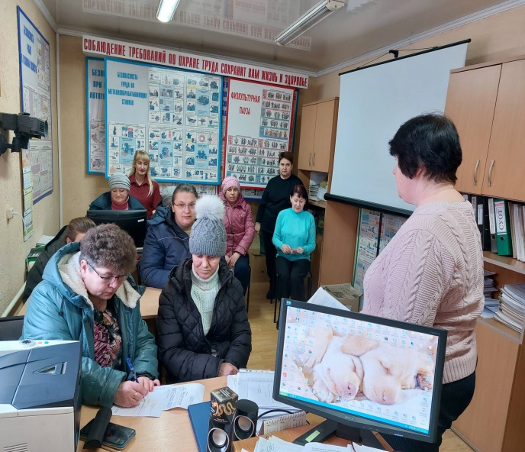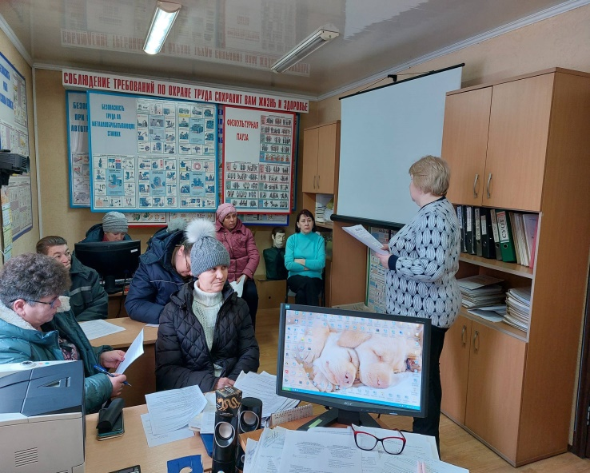
В ходе мероприятия были рассмотрены вопросы:
Санитарные нормы и правила «Санитарно- эпидемиологические требования к содержанию и эксплуатации территорий» , утвержденные постановлением Министерства Здравоохранения республики Беларусь от 02.02. 2023 №22
Профилактика острых респираторных инфекций.
Специфическая и неспецифическая профилактика клещевых инфекций.

